DIREITO DE USO DE IMAGEM E PARTICIPAÇÃO NO PLAY FC 2020
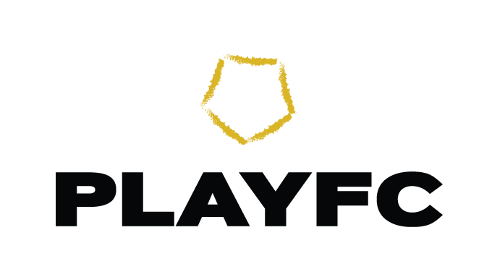

Nós (nome completo responsáveis) _______________________________________________________________________,

autorizamos o menor (nome completo) __________________________________________________________ residente à

(endereço completo)_________________________________________________________________________________, a participar do campeonato PlayFC - 2020, da Play Entretenimento Futebol Clube S/A, inscrita no CNPJ nº 23.670.852/0001-91, que será realizado entre os meses de agosto a novembro de 2020. (durante sábados e domingos pré-definidos no regulamento) nas instalações da Playball Pompeia, localizada na Avenida Nicolas Boer, 66 – Pompeia 01140-060 – São Paulo/SP, e a PlayFC o direito de entrevistar, fotografar e filmar durante sua participação no evento PlayFC 2020, neste ano de 2020, e também a usar essas entrevistas, fotografias, imagens, filmagens e gravações (“material”), mediante as condições seguintes:

Desde já estamos cientes que a PlayFC diretamente ou por meio de seus parceiros e patrocinadores fará registro do evento através de filmagens, fotografias, imagens, gravações e realizações de entrevistas, etc. Dessa forma autorizamos também a Play FC, seus parceiros e patrocinadores, por 05 (cinco) anos contados da data da assinatura desta autorização a efetuar livremente a comunicação interna ou externa, com ou sem fins comerciais, publicitários e promocionais, relacionados à PlayFC 2020 no Brasil e/ou mundialmente, utilizando o Material do jogador menor participante e nosso, no caso de estarmos presente no evento.

Os Materiais podem ser duplicados, detalhados, editados, veiculados e comunicados ao público ou serem adaptados a quaisquer mídias e por quaisquer meios de divulgação ou promoção, notadamente livros e todos os meios de imprensa, televisão, cinema, vídeo, internet, intranet, folhetos, correspondências, catálogos, posters, artigos promocionais, anúncio em campanhas, embalagens, redes sociais, etc..., com a condição de que os Materiais produzidos não deteriorem a dignidade ou reputação do jogador menor participante. Autorizamos a PlayFC, diretamente ou por meio de seus parceiros e patrocinadores a fotografar e a filmar durante esse evento e a usar os Materiais sob os mesmos termos e condições como acima mencionados.

Declaramos que o jogador menor mencionado acima goza de saúde perfeita, não havendo qualquer impedimento ao seu estado de saúde (físico ou mental) para sua participação no PlayFC 2020 e que este poderá entrar em campo mesmo com a ocorrência de chuvas. Desde já nos comprometermos a informar a Play FC sobre particularidades de saúde do jogador menor acima mencionado, que necessitem de cuidados especiais e/ou diferenciados, como Alergias a medicamentos, Asmas, Diabetes e quaisquer outras informações que seja de nosso conhecimento e que sejam relevantes aos primeiros procedimentos de urgência, que impossibilitam o contato prévio conosco. É de nossa inteira responsabilidade informar à Play FC, qualquer alteração no estado de saúde (físico ou mental) do menor mencionado acima, entre a data dessa autorização e o último dia dos jogos. Além disso, concordamos que a PlayFC, seus parceiros, patrocinadores e demais empresas envolvidas na organização do PlayFC 2020 não serão responsáveis por qualquer dano ou lesão que o jogador menor venha a sofrer durante o evento e/ou no seu traslado entre residência/escola até o local dos jogos e vice-versa.

Nós, que abaixo assinamos, declaramos que estamos plenamente capacitados para conceder a presente autorização à PlayFC, seus parceiros e patrocinadores e que não estamos impostos ou forçados sob nenhuma obrigação que possa limitar ou criar obstáculos a qualquer direito de uso de imagem, incluindo qualquer pedido ou acordo a ser obtido, conforme as circunstâncias, de qualquer federação esportiva, clube, time ou qualquer outra entidade.

Data:_____/_____/______ Colégio: ___________________________________ Categoria Sub: _____ F M

Assinatura Pai: __________________________________ Nome Legível: ____________________________________

RG / CPF Pai:___________________ / ________________________ Telefone: ( ) __________________________

Assinatura Mãe: ________________________________ Nome Legível: ____________________________________

RG / CPF Mãe:__________________ / ________________________ Telefone: ( ) __________________________

